Audio source selection guide
To play an audio stream in any program and get a playable audio stream as input to a color music program, you can use the built-in Windows sound mixer. To do this, set the mixer as the default device.
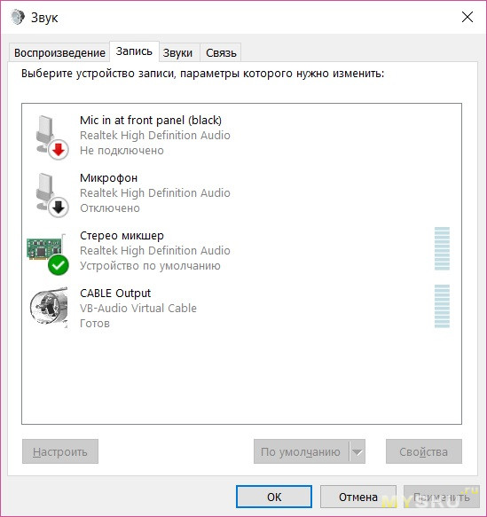
In this case, audio streams from all programs will be sent to the mixer. In the mixer properties, set to listen on _(select your device)_. For example: PC speakers. The setting procedure is shown in the figures below.
If you do not have a mixer in your recorders, check that the recorders are allowed to display disconnected and not disconnected devices. If after that the mixer does not appear in the devices, find the manufacturer of your sound devices (cards), download the drivers from the manufacturer's website and install them.

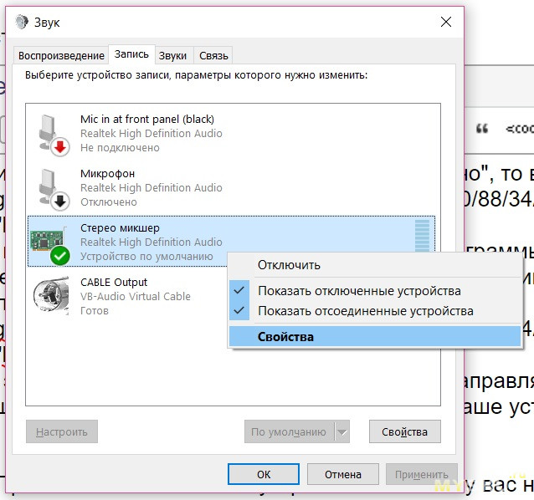
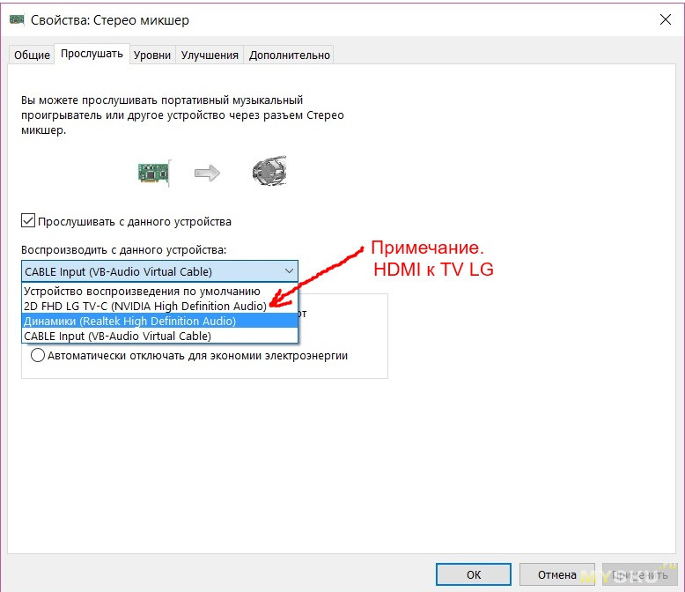
Примечание. При выборе в микшере некоторых устройств для воспроизведения в программу «CMU.EXE» звуковой поток может не передаваться. Например у меня при выводе c микшера звукового потока на телевизор TV LG (подключён к ноутбуку по HDMI) в программе «CMU.EXE» микшер выбирается, но цветомузыка не работает, то есть аудио поток не поступает в программу.
Я использую другой вариант подключения.

Мой вариант подключения с использованием ITUNES, airPlay и виртуального аудио кабеля.
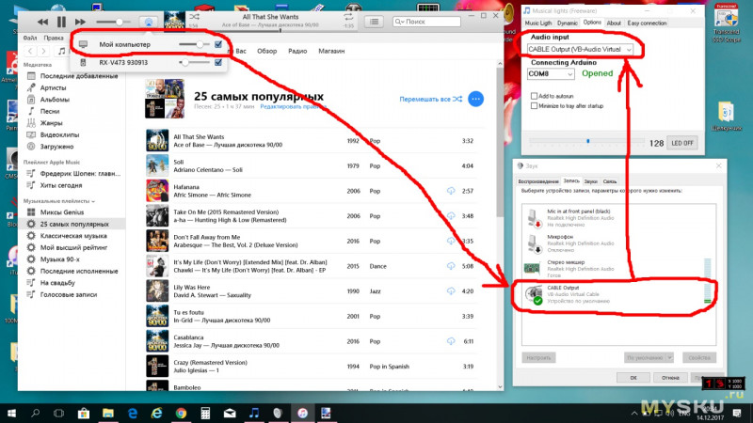
Почему я использую виртуальный аудио кабель (устройство по умолчанию). Если я в данной конфигурации на ПК в качестве устройства по умолчанию поставлю микшер, то у меня звук кроме устройства airPlay и программы подаётся ещё и на динамики ноутбука. Попытки выключить динамики или уменьшить громкость, вызывают уменьшение уровня сигнала в программе «CMU.EXE» или отключение аудио потока.
В общем случае программа «CMU.EXE» позволяет выбрать любой подключённый и разрешённый в настройках звуковых устройств персонального компьютера источник.
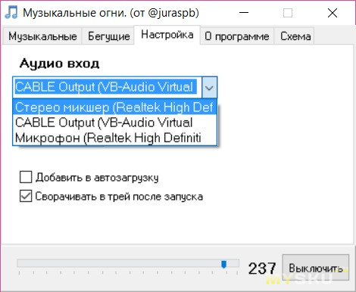

Что делать если вы не нашли в списке аудио входов ваше устройство.
1. Убедитесь что устройство подключено физически. (правильно подключены все кабели)
2. Проверьте в настройках устройств записи персонального компьютера что ваше устройство не отключено. Для этого кликнем правой кнопкой мыши на пиктограмме динамика в правом нижнем углу рабочего стола Windows. Во всплывающем меню выбираем пункт «Записывающие устройства».
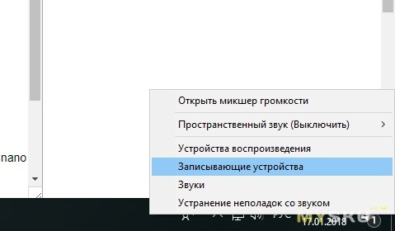
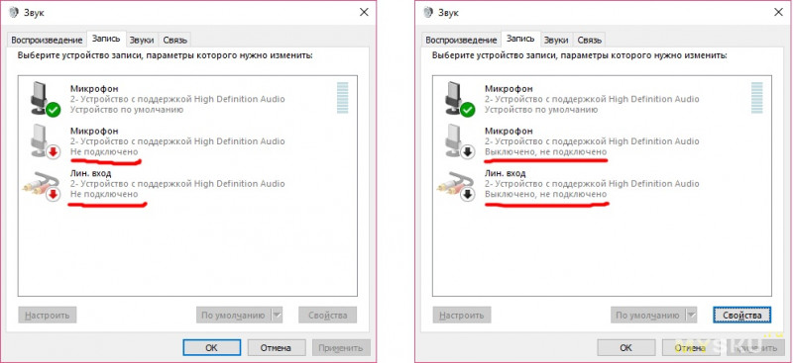
Проверяем.
Состояние входа «Не подключено», левое окно, означает что устройство не подключено физически. Проверьте правильность подключения и состояние своих соединительных проводов.
Состояние входа «Выключено, не подключено», правое окно, означает что устройство отключено программно. Включите устройство записи в настройках звуковых устройств персонального компьютера.
